河南省2026年普通高中学业水平选择性考试
生物学
一、选择题：本题共16小题，每小题3分，共48分。在每小题给出的四个选项中，只有一项是符合题目要求的。
1. 科学合理的饮食结构和饮食习惯有助于维持机体健康。下列叙述错误的是
A. 合理摄入奶类有助于维持骨骼健康
B. 合理摄入蔬菜有助于维持肠道健康
C. 摄入未煮熟的肉蛋类食物有助于蛋白质的消化吸收
D. 摄入未精加工的谷薯类食物有助于维持血糖的平衡
2. 利用细胞融合技术将小鼠骨髓瘤细胞和烟草叶肉细胞融合，拟通过观察细胞器确认杂种细胞，下列能作为确认依据的细胞器组合是
A. 线粒体和液泡 B. 叶绿体和中心体
C. 叶绿体和线粒体 D. 内质网和高尔基体
3. 在细胞培养液中加入某大分子荧光染料，细胞膜上先出现荧光，一段时间后，胞内逐渐出现多个荧光小泡。下列叙述错误的是
A. 小泡的形成与膜流动性有关 B. 小泡的形成过程无需消耗能量
C. 小泡的运输与细胞骨架相关 D. 小泡的形成速率受温度的影响
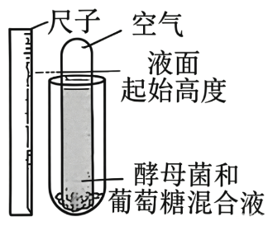
4. 为探究酵母菌的呼吸作用，研究人员将注满酵母菌和葡萄糖混合液的小管倒置于大管中，并对大管的液面进行油封处理，装置如图所示，液面高度不再变化时终止实验。下列推断错误的是
A. 实验前期，葡萄糖可彻底氧化分解并产生CO₂和H₂O
B. 实验过程中，液面高度的变化速率和液体温度可发生改变
C. 实验后期，管内液体与酸性重铬酸钾溶液可发生颜色反应
D. 实验结束后，大管内的液面降低，小管内的液面升高
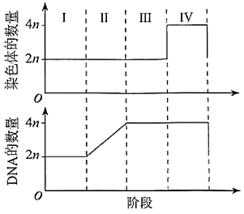
5. M是细胞周期的关键调节因子，参与调控染色质凝集、纺锤体组装及核膜破裂。细胞周期中染色体和DNA的数量变化如图所示。M发挥上述作用的阶段是
A. Ⅰ B. Ⅱ C. Ⅲ D. Ⅳ
6. 某细菌在高温环境下依然能够进行DNA的复制。下列叙述正确的是
A. 该菌体内DNA复制时，不需要解旋酶的参与
B. 该菌DNA复制时，母链从5'端到3'端被阅读
C. 该菌DNA聚合酶在高温下仍能保持活性，催化子链的延伸
D. 该菌DNA复制系统耐高温特性与氢键有关，与二硫键无关
7. 青藏高原是生物适应性进化的天然实验室。棕颈雪雀生活在高海拔地区，与生活在低海拔地区的树麻雀有共同祖先。与树麻雀相比，棕颈雪雀的心脏毛细血管密度（I值）更高，更适应低氧环境。下列叙述正确的是
A. 棕颈雪雀和树麻雀的全部等位基因构成了一个种群基因库
B. 棕颈雪雀与树麻雀在物种分化的过程中遗传差异不会变大
C. 棕颈雪雀在进化过程中不会出现导致Ⅰ值变低的可遗传变异
D. 自然选择使棕颈雪雀种群中适应高海拔环境基因的频率升高
8. 神经—体液—免疫调节网络是机体维持稳态的主要调节机制。下列叙述错误的是
A. 该调节网络的正常运行是机体进行正常生命活动的必要条件
B. 交感神经兴奋可促使肾上腺髓质分泌肾上腺素，使血糖升高
C. 辅助性T细胞可以通过分泌细胞因子调节相应细胞的代谢活动
D. 副交感神经兴奋使支气管扩张，从而加重过敏引起的哮喘症状
9. 神经元外K⁺或谷氨酸（神经递质）积累过多使神经元易过度兴奋。星形胶质细胞是一种神经胶质细胞，能够摄取神经元外多余的K⁺和谷氨酸。下列叙述错误的是
A. 神经元上同时存在运输K⁺的通道蛋白和载体蛋白
B. 星形胶质细胞能够防止神经元过度兴奋，以起到保护作用
C. 若星形胶质细胞摄取谷氨酸的能力下降，突触后膜静息电位的绝对值增大
D. 星形胶质细胞可通过改变神经元内外的离子分布和膜通透性影响兴奋传递
10. 赤霉素和脱落酸处理对高休眠基因型（不易萌发）和低休眠基因型小麦种子萌发的影响如图所示。下列叙述正确的是
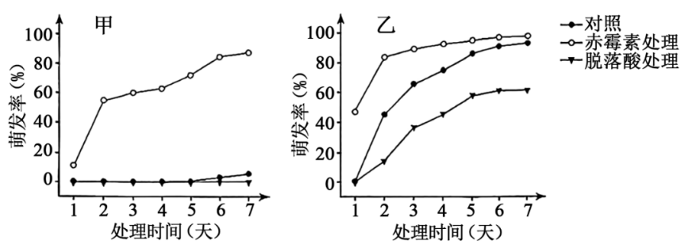
A. 甲为低休眠基因型小麦，乙为高休眠基因型小麦
B. 赤霉素处理可维持休眠，脱落酸处理可解除休眠
C. 赤霉素和脱落酸处理不会导致种子内源激素含量的改变
D. 激素处理对小麦种子萌发率的影响依赖于小麦的基因型
11. 黄河中下游某湿地自然保护区建立若干年后，生态环境得到显著改善，生物种类增多，越冬大天鹅数量从几百只增至一万余只。下列叙述正确的是
A. 大天鹅迁徙表明群落的物种组成和空间结构会发生季节性改变
B. 保护区内大天鹅种群数量的增长不受资源、空间等方面的限制
C. 该保护措施属于易地保护，可通过人工繁育增加大天鹅种群数量
D. 湿地生态系统的抵抗力稳定性取决于大天鹅这一优势物种的数量
12. 某废弃矿区采用土壤修复及耐污植物种植等措施进行生态修复后，土壤结构和肥力得到改善，植被群落恢复，形成了稳定的生态系统。下列叙述错误的是
A. 首选本土植物作为耐污植物，并注重耐污植物的多样性
B. 该恢复过程体现了生物群落与无机环境之间的相互作用
C. 恢复后的生态系统收支平衡，物质和能量的输入与输出保持恒定
D. 在生态修复过程中，人为措施使群落演替速度加快、营养结构更复杂
13. 胰蛋白酶可水解精氨酸与下一位氨基酸（脯氨酸除外）之间的肽键。抗体甲的第27、96位均为精氨酸。通过蛋白质工程将第27位替换为苯丙氨酸，第97位替换为脯氨酸。改造后的甲不被胰蛋白酶水解，并保持抗体活性。下列叙述错误的是
A. 甲的设计改造需要遵循遗传信息传递的一般规律
B. 胰蛋白酶不能水解改造后的甲，体现了酶的专一性
C. 第96位氨基酸未被替换的原因可能是该位点与抗体功能相关
D. 由于密码子的简并性，改造后编码甲的基因序列不一定改变
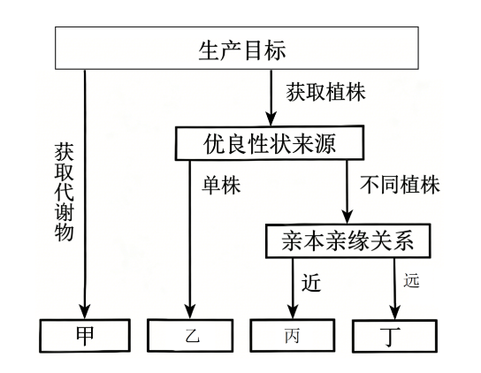
14. 植物细胞工程在生产实践中有着广泛的应用，技术选择的决策流程如图所示。甲、乙、丙、丁所代表的最适技术依次为
A. 植物细胞培养、快速繁殖、杂交+单倍体育种、体细胞杂交
B. 快速繁殖、植物细胞培养、体细胞杂交、杂交+单倍体育种
C. 快速繁殖、杂交+单倍体育种、植物细胞培养、体细胞杂交
D. 植物细胞培养、体细胞杂交、快速繁殖、杂交+单倍体育种
15. 番木瓜有雌株（XX）、雄株（XY）和雌雄同株（XY^{h}）三种类型，XY^{h}型可自花传粉也可异花传粉，Y^{h}Y^{h}型的胚死亡。某果园种植有XX型和XY^{h}型的植株，理论上子一代植株的类型及比例可能为
A. XX∶XY^{h}=3∶5 B. XX∶XY^{h}=5∶3
C. XX∶XY^{h}=5∶11 D. XX∶XY^{h}=11∶5
16. 自然界存在着甲、乙两种降解PET塑料（含碳有机物）的细菌。为筛选这两种细菌，并探究两种细菌的协同降解效果，研究人员进行了相关实验。下列叙述错误的是
A. 为筛选出目的菌，培养基应以PET塑料为唯一碳源
B. 细菌纯培养时，需用涂布器蘸取单个菌落进行涂布
C. 利用显微镜直接计数，可估算出菌悬液中细菌的总数
D. 探究甲、乙降解效果的协同性，至少需设三个实验组
二、非选择题：本题共5小题，共52分。
17. 质膜H⁺-ATP酶基因过表达型水稻（H-OE）的产量显著高于野生型水稻（WT）。为探究H-OE增产的机制，研究人员在光饱和点时测定两种水稻的相关指标，结果如下表所示。
材料 | 气孔导度(mol·m⁻²·s⁻¹) | 净光合速率(µmol·m⁻²·s⁻¹) | 吸收速率(µmol·g⁻¹·h⁻¹)
WT | 0.61 | 20.5 | 58.4
H-OE | 1.25 | 27.5 | 75.3
注：气孔导度反映气孔开放的程度。
回答下列问题：
（1）光合作用强度是指________，直接关系到农作物产量。除CO₂供应量和无机营养之外，影响光合作用强度的环境因素还有________（答出两点即可）。
（2）与WT相比，H-OE的气孔导度提高约105%，净光合速率仅提高约34%，此时还制约CO₂供应量的环境因素为________。质膜H⁺-ATP酶通过________（填运输方式）将H⁺泵至膜外，建立H⁺梯度，促进
吸收。
（3）从物质代谢和能量供应两个角度分析，吸收更多的氮元素在提高H-OE光合作用强度中的作用为________（每个角度各答出一点），无机碳被固定也能提高H-OE对氮元素的吸收速率，原因是________（每个角度各答出一点）。
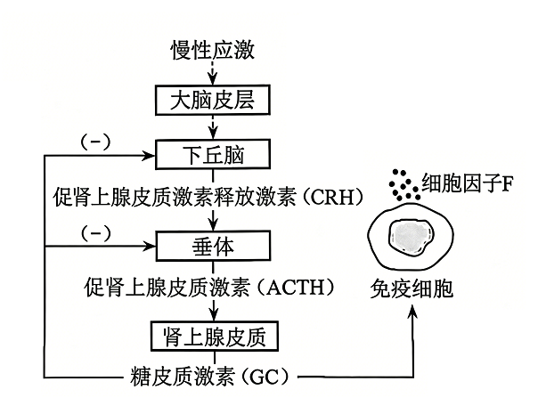
18. 慢性应激会导致体内糖皮质激素（GC）水平升高，进而造成免疫失调及行为异常。调控过程如图所示。
回答下列问题：
（1）GC的分泌过程中存在分级调节，分级调节可逐级放大激素的调节效应，表明激素调节具有________特点。这种调节方式在神经系统中同样存在，例如成人能有意识地控制排尿，是因为高级中枢________对低级中枢________进行着调控。
（2）研究发现，慢性应激导致下丘脑GC受体表达下降，据此分析，慢性应激导致体内GC水平升高的原因是________。
（3）通过束缚处理（每日束缚4小时，连续21天）可构建慢性应激模型小鼠。为证明慢性应激造成免疫细胞分泌细胞因子F过量，进而导致小鼠行为异常（糖水偏好率下降），研究人员以正常小鼠、免疫细胞F基因敲降小鼠（F表达量低，糖水偏好率处于正常水平）为材料进行实验。完善下列实验思路并预测实验结果。
实验思路
实验分为3组：甲组，正常小鼠+无束缚处理；乙组，正常小鼠+束缚处理；丙组，________。处理后，统计各组小鼠糖水偏好率和免疫细胞分泌的F水平。
预期实验结果
①若________，则证明慢性应激会造成小鼠的行为异常，且与F过量相关；
②如①已被证实，若________，则证明慢性应激通过F导致小鼠行为异常。
19. 某地因地制宜推广“茶园+林下经济”模式，构建“自然生态+人文生态”的双重价值体系，提升生态系统的承载力与产出效益，实现生态环境保护与资源利用的协同发展。回答下列问题：
（1）在茶树间种植低矮的草本中药材，虽然茶树和中药材对环境资源的利用存在一定的________（填种间关系），但可因________的不同而达到相对平衡状态，和谐共存。
（2）林下放养家禽有助于提升茶园生态系统的产出效益。茶园中的声音、温度会影响家禽的生长发育，声音、温度属于生态系统中的________信息，这体现了信息传递在生态系统中的作用为________。
（3）万亩茶园连绵起伏，与周边的溪流、养殖场和村落构成人与自然和谐共生格局。该复合型生态系统提高了当地的经济效益和生态效益，这体现了生物多样性的________价值。从生态系统主要功能的角度分析，该复合型生态系统经济效益提升的原因是________。
（4）为改善茶园土壤结构、提高土壤肥力、保护生物多样性，从施肥和病虫害防治两个方面各提供一点建议：________，________。
20. 水稻A基因启动子区域存在两种突变类型（A₁、A₂），导致A基因表达量改变。为探究水稻穗型与A基因表达量之间的关系，研究人员以基因型为A₁A₁（小穗）与A₂A₂的植株为亲本杂交，获得的F₁自交，F₂中表型及其比例为小穗∶中穗∶大穗=1：2：1。回答下列问题：
（1）A基因的遗传________（填“遵循”或“不遵循”）分离定律，A₂A₂的表型为________。
（2）为探究F₂三种表型材料中A基因表达量的差异，研究人员提取mRNA，进行________，用PCR进行检测，发现A₂A₂植株中A基因表达量高于A₁A₁植株。据此推测，出现中穗性状的原因是________。
（3）水稻的稻瘟病抗性受一对等位基因B、b控制，并与A基因表达量相关。为探究水稻穗型与稻瘟病抗性的遗传关系，研究人员进行三组杂交实验，杂交组合及结果如下表所示（F₁自交得F₂）。
组别 | 亲本 | F₁表型及比例 | F₂表型及比例
① | 大穗抗病×大穗感病 | 全为大穗抗病（M） | 大穗抗病∶大穗感病=3∶1
② | 大穗抗病×小穗感病 | 全为中穗中抗病（G） | 大穗抗病∶中穗中抗病∶小穗感病=1：2：1
③ | M×小穗感病 | 中穗中抗病∶中穗感病=3∶1
已知控制水稻穗型与稻瘟病抗性的基因独立遗传，抗病只出现在大穗植株，中抗病只出现在中穗植株。据表分析，抗病对感病为________（填“显性”或“隐性”）；G的基因型为________；组②和组③的亲本中，小穗感病的基因型分别为________、________。基因型A₁A₂Bb的植株自交，子一代中感病植株占比为________。
21. 4-α糖基转移酶（4αGT）在工业生产中发挥重要作用。为实现产业化生产，研究人员利用双酶切法，从重组克隆载体（仅用于目的基因的复制和保存）中获取目的基因，连入表达载体，构建了高效表达4αGT的工程菌，流程如图1所示。回答下列问题：
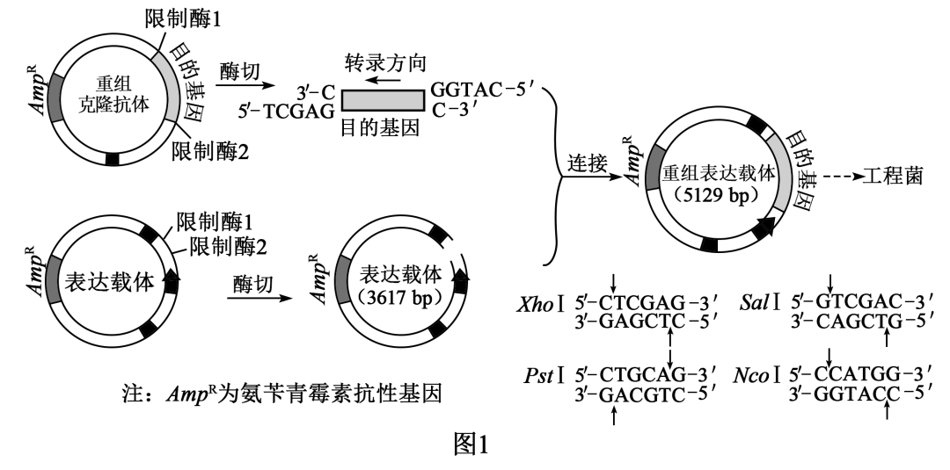
（1）为确保目的基因正常复制，重组克隆载体和重组表达载体均应含有的元件为________。为确保目的基因正常表达，相较于重组克隆载体，重组表达载体目的基因两端的元件除启动子外，还有________，作用为________。
（2）根据限制酶识别序列和切割位点，以及目的基因片段的黏性末端（图1），判断所使用的限制酶1是________，限制酶2是________。
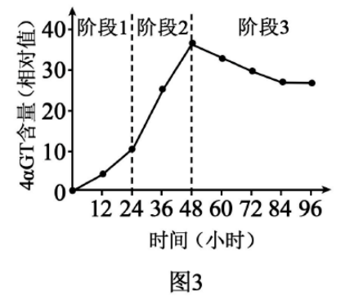
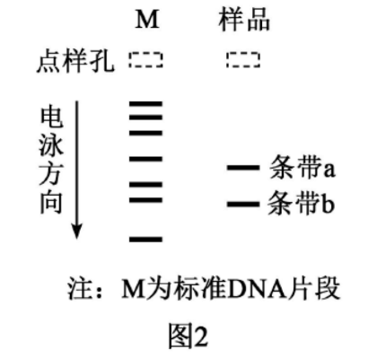
（3）琼脂糖凝胶电泳中，DNA分子大小与迁移速率成反比。为检验重组表达载体是否构建成功，用限制酶1和限制酶2切割后，进行电泳鉴定。构建成功的重组表达载体酶切产物的电泳结果如图2所示，条带________（填“a”或“b”）对应目的基因片段，理由是________。

（4）将重组表达载体导入受体细胞，获得的工程菌接入液体培养基中培养。定时检测培养液中4αGT的含量，结果如图3所示。阶段2中4αGT含量迅速升高的原因可能是________（答出一点即可）。

答案与解析
1. 答案：C
解析：奶类食物富含钙元素，钙是构成人体骨骼和牙齿的重要成分，适量饮用奶类能够补充钙质，助力维持骨骼健康，A 正确。蔬菜中含有大量膳食纤维，膳食纤维可以促进肠道蠕动、调节肠道微生物群落，对维持肠道正常生理状态有益，B 正确。肉类、蛋类中的蛋白质经过高温烹煮后，空间结构会被破坏，更易被消化道中的蛋白酶分解消化，同时未煮熟的肉蛋类可能携带病原微生物，容易引发肠胃疾病，不利于营养物质的消化吸收，C 错误。未经精细加工的谷薯类食物膳食纤维含量高，能减缓淀粉水解为葡萄糖的速率，避免血糖短时间内急剧上升，有助于维持血糖相对稳定，D 正确。
知识点溯源：人教版 2019 版必修 1 第 34 页（蛋白质的变性）、必修 2 第 92 页（合理营养与人体健康）、选择性必修 1 第 51 页（血糖平衡的调节）。
2. 答案：B
解析：线粒体是动物细胞和高等植物细胞共有的细胞器，无法以此区分两种融合细胞的来源，A 错误。叶绿体是植物叶肉细胞特有的细胞器，高等植物细胞不含中心体，而中心体分布在动物细胞和低等植物细胞中，小鼠骨髓瘤细胞含有中心体、无叶绿体，烟草叶肉细胞含有叶绿体、无中心体，若融合细胞同时存在这两种细胞器，即可确定为二者融合形成的杂种细胞，B 正确。线粒体为两类细胞共有，仅依靠叶绿体只能证明细胞含有烟草叶肉细胞的组分，无法证明存在小鼠骨髓瘤细胞的组分，C 错误。内质网与高尔基体广泛存在于动植物细胞中，不能作为鉴别杂种细胞的依据，D 错误。
知识点溯源：人教版 2019 版必修 1 第 48-50 页（动植物细胞器的分布与区别）。
3. 答案：B
解析：大分子物质进入细胞的方式为胞吞，胞吞过程中细胞膜向内凹陷形成囊泡，该过程依赖细胞膜具有一定流动性的结构特点，A 正确。胞吞属于物质跨膜运输的方式之一，该过程需要消耗细胞呼吸释放的能量，B 错误。细胞骨架是由蛋白质纤维组成的网架结构，与细胞内物质运输、囊泡转运等生命活动密切相关，因此囊泡的运输离不开细胞骨架，C 正确。温度会影响细胞膜的流动性，同时也会影响呼吸酶的活性，改变细胞的能量供应，进而影响囊泡的形成速率，D 正确。
知识点溯源：人教版 2019 版必修 1 第 67 页（生物膜的流动性）、第 76 页（胞吞胞吐）、第 50 页（细胞骨架）。
4. 答案：D
解析：实验初期小管内部留存有空气，酵母菌可以利用氧气进行有氧呼吸，将葡萄糖彻底氧化分解，生成二氧化碳和水，A 正确。实验过程中氧气浓度、葡萄糖含量不断发生变化，酵母菌的呼吸速率随之改变，液面高度的变化速率也会改变，细胞呼吸过程会释放热能，进而使装置内液体温度发生变化，B 正确。实验后期氧气被消耗殆尽，酵母菌开始进行无氧呼吸产生酒精，酒精可以与酸性重铬酸钾溶液发生显色反应，溶液由橙色变为灰绿色，C 正确。酵母菌有氧呼吸时，消耗氧气的体积与产生二氧化碳的体积相等，装置内气体总体积不变；无氧呼吸不消耗氧气，但持续产生二氧化碳，小管内气体总量增多、气压增大，会将小管中的液体压向大管，最终出现大管液面上升、小管液面下降的现象，D 错误。
知识点溯源：人教版 2019 版必修 1 第 92-94 页（探究酵母菌细胞呼吸的方式）。
5. 答案：C
解析：阶段 Ⅰ 细胞内 DNA 和染色体数量均为 2n，对应细胞周期的 G₁期，该时期主要进行物质准备，不会发生染色质高度螺旋化、纺锤体形成、核膜解体等有丝分裂前期的变化，A 错误。阶段 Ⅱ 细胞中 DNA 数量由 2n 变为 4n，对应细胞分裂间期的 S 期，此阶段主要完成 DNA 分子的复制，不存在题干所述的生理过程，B 错误。阶段 Ⅱ 结束后进入阶段 Ⅲ，该阶段细胞 DNA 数量为 4n、染色体数量为 2n，包含 G₂期和有丝分裂前期、中期，染色质凝集、纺锤体组装、核膜破裂均发生在有丝分裂前期，正是 M 蛋白发挥作用的时期，C 正确。阶段 Ⅳ 染色体数目加倍至 4n，对应有丝分裂后期和末期，此时染色质凝集、核膜破裂、纺锤体组装等过程均已完成，M 蛋白不再执行题干中的相关功能，D 错误。
知识点溯源：人教版 2019 版必修 1 第 110-114 页（细胞周期与有丝分裂各时期特点）。
6. 答案：C
解析：DNA 分子复制时，首先需要解旋酶破坏氢键，使双链解开，该耐高温细菌的 DNA 复制同样需要解旋酶参与，A 错误。DNA 复制时，DNA 聚合酶只能沿着模板链的 3' 端向 5' 端移动，也就是模板链按照 3' 端到 5' 端的方向被读取，子链沿 5' 端到 3' 端方向合成，B 错误。该细菌能够在高温环境下完成 DNA 复制，说明其体内催化 DNA 子链延伸的 DNA 聚合酶在高温条件下依然具备生物活性，C 正确。DNA 分子中 G-C 碱基对之间含有三个氢键，比例越高 DNA 耐热性越强，而 DNA 聚合酶等蛋白质依靠二硫键维持稳定的空间结构，因此该细菌 DNA 复制系统的耐高温特性与氢键、二硫键均有关联，D 错误。
知识点溯源：人教版 2019 版必修 2 第 54-57 页（DNA 的复制过程）、必修 1 第 31 页（蛋白质的空间结构）。
7. 答案：D
解析：一个种群中全部个体所含有的全部基因，叫做这个种群的基因库，棕颈雪雀和树麻雀属于两个不同物种、两个独立种群，二者的全部等位基因不能构成一个种群的基因库，A 错误。两个种群向着不同方向进化、逐渐形成新物种的过程中，生存环境带来的自然选择存在差异，种群的基因库差异会不断加大，遗传差异也随之变大，B 错误。生物的变异是不定向的，在进化过程中，种群内可能出现使心脏毛细血管密度 I 值降低的可遗传变异，只是这类变异个体无法适应高海拔低氧环境，会被自然选择淘汰，C 错误。自然选择能定向改变种群的基因频率，高海拔环境定向保留了适应低氧环境的个体，使得棕颈雪雀种群中适配高海拔环境的基因频率不断上升，D 正确。
知识点溯源：人教版 2019 版必修 2 第 110 页（基因库）、第 114-116 页（自然选择与基因频率的变化）、第 109 页（变异的不定向性）。
8. 答案：D
解析：神经—体液—免疫调节网络是机体维持内环境稳态的主要调节机制，而内环境稳态是机体进行正常生命活动的必要条件，因此该调节网络正常运转是生命活动有序进行的保障，A 正确。交感神经兴奋时，会支配肾上腺髓质分泌肾上腺素，肾上腺素可以促进肝糖原分解，使血糖浓度升高，B 正确。辅助性 T 细胞分泌的细胞因子能够作用于 B 细胞、细胞毒性 T 细胞等免疫细胞，调节细胞代谢，促进免疫细胞的增殖和分化，C 正确。副交感神经兴奋会引起支气管收缩，会加剧过敏反应引发的哮喘症状，并非使支气管扩张，D 错误。
知识点溯源：人教版 2019 版选择性必修 1 第 109 页（稳态调节网络）、第 28-29 页（自主神经系统）、第 46 页（肾上腺素的作用）、第 72-74 页（体液免疫与细胞免疫）。
9. 答案：C
解析：神经元形成静息电位时，K⁺借助通道蛋白通过协助扩散方式外流；钠钾泵属于载体蛋白，可通过主动运输将 K⁺运入细胞，因此神经元细胞膜上同时存在运输 K⁺的通道蛋白和载体蛋白，A 正确。神经元间隙中 K⁺、谷氨酸积累过多会导致神经元兴奋性过高，星形胶质细胞可以吸收胞外多余的 K⁺和谷氨酸，避免神经元过度兴奋，起到保护神经细胞的作用，B 正确。星形胶质细胞摄取谷氨酸的能力下降，会造成突触间隙谷氨酸含量升高，使突触后神经元更容易产生兴奋，静息电位的绝对值不会增大，C 错误。星形胶质细胞吸收胞外 K⁺，会改变神经元内外的离子浓度分布；吸收谷氨酸会影响突触后膜的离子通透性，二者都会调控神经兴奋的传递过程，D 正确。
知识点溯源：人教版 2019 版选择性必修 1 第 17-19 页（静息电位与动作电位）、第 21-23 页（兴奋在突触处的传递）、必修 1 第 65-66 页（物质跨膜运输方式）。
10. 答案：D
解析：对照组中甲组小麦种子萌发率很低，说明其休眠程度高，属于高休眠基因型；乙组对照组种子萌发率高，休眠程度低，属于低休眠基因型，A 错误。赤霉素处理组种子萌发率高于对照组，说明赤霉素可以打破种子休眠、促进种子萌发；脱落酸处理组种子萌发率低于对照组，说明脱落酸能够维持种子休眠、抑制萌发，B 错误。对外源施加植物激素后，植物会通过反馈调节改变自身内源激素的含量，进而调控种子的萌发进程，C 错误。相同激素处理后，两种基因型小麦种子的萌发率变化幅度明显不同，说明激素对小麦种子萌发率的影响，会受小麦自身基因型的制约，D 正确。
知识点溯源：人教版 2019 版选择性必修 1 第 97-98 页（赤霉素、脱落酸的生理作用）。
11. 答案：A
解析：大天鹅属于迁徙鸟类，不同季节在该湿地群落中栖息的个体数量不同，会导致群落的物种组成和空间结构出现季节性变化，A 正确。自然环境中的资源和空间都是有限的，即使在保护区内，大天鹅种群数量的增长也会受到环境容纳量的限制，B 错误。建立自然保护区属于就地保护，是保护生物多样性最有效的手段；易地保护是将保护对象迁移至异地专门培育，C 错误。生态系统的抵抗力稳定性取决于生态系统营养结构的复杂程度，也就是食物链、食物网的复杂程度，和某一种优势物种的数量没有直接关系，D 错误。
知识点溯源：人教版 2019 版选择性必修 2 第 22 页（群落的季节性）、第 24 页（环境容纳量）、第 94-95 页（生物多样性的保护）、第 72 页（生态系统的稳定性）。
12. 答案：C
解析：选用本地原生耐污植物，能够避免外来物种入侵，增加植物种类可以提高生态系统的自我调节能力，A 正确。生态修复过程中，土壤等无机环境得到改善，为生物生存提供了适宜条件，而生物的生命活动又进一步改良土壤环境，体现了生物群落与无机环境之间的相互影响、相互作用，B 正确。处于稳定状态的生态系统，物质和能量的输入与输出保持动态平衡，并非固定不变，C 错误。人为开展生态修复工作，能够加快群落演替的速度，同时提升群落的物种丰富度，让生态系统的营养结构变得更加复杂，D 错误。
知识点溯源：人教版 2019 版选择性必修 2 第 40-41 页（群落演替）、第 71 页（生态系统物质与能量平衡）、第 83 页（外来物种入侵）。
13. 答案：D
解析：蛋白质工程的基本流程为从预期蛋白质功能出发，设计蛋白质结构，推测对应的氨基酸序列，进而改造基因，最终通过基因表达获得新蛋白质，整个过程遵循中心法则，即遗传信息传递的基本规律，A 正确。酶的专一性是指一种酶只能催化一种或一类化学反应，胰蛋白酶只能水解特定位置的肽键，改造后的抗体不存在对应的作用位点，因此无法被水解，体现了酶的专一性，B 正确。改造后的抗体依然具备正常生理活性，第 96 位的精氨酸没有被替换，推测该位置的氨基酸与抗体的功能密切相关，替换后可能会造成抗体丧失活性，C 正确。密码子的简并性是指一种氨基酸可以对应多种密码子，本题中两处氨基酸的种类均发生改变，不同氨基酸对应的密码子必然不同，因此编码该抗体的基因序列一定发生改变，与密码子简并性无关，D 错误。
知识点溯源：人教版 2019 版必修 2 第 92-94 页（蛋白质工程）、第 80 页（密码子的简并性）、必修 1 第 81 页（酶的专一性）。
14. 答案：A
解析：若生产目标是获取植物代谢产物，可采用植物细胞培养技术，离体培养植物细胞来提取次生代谢产物；若要保留单株植株的优良性状并大量繁育，可采用植物快速繁殖技术，该技术属于无性生殖，能稳定遗传亲本性状；优良性状来自亲缘关系较近的不同植株时，可先进行杂交整合优良性状，再结合单倍体育种快速获得纯合品系；当亲本亲缘关系较远、存在远缘杂交不亲和障碍时，可利用植物体细胞杂交技术培育杂种植株。综上甲为植物细胞培养、乙为快速繁殖、丙为杂交 + 单倍体育种、丁为体细胞杂交，A 正确，B、C、D 错误。
知识点溯源：人教版 2019 版选择性必修 3 第 34-39 页（植物细胞工程及其应用）、第 42-43 页（植物体细胞杂交）。
15. 答案：A
解析：亲本为雌株 XX 和雌雄同株 XYʰ，存在两种交配方式。第一种为 XYʰ自交，子代基因型及比例为 XX∶XYʰ∶YʰYʰ=1∶2∶1，由于 YʰYʰ的胚胎无法存活，存活个体比例为 XX∶XYʰ=1∶2，此时 XX 个体占比为 1/3；第二种为 XX 与 XYʰ杂交，子代基因型及比例为 XX∶XYʰ=1∶1，此时 XX 个体占比为 1/2。因此自然状态下子代中 XX 的比例介于 1/3~1/2 之间，四个选项中只有 XX∶XYʰ=3∶5 符合该范围，A 正确，B、C、D 错误。
知识点溯源：人教版 2019 版必修 2 第 2-10 页（基因的分离定律）。
16. 答案：B
解析：选择培养基可以筛选特定微生物，以 PET 塑料作为唯一碳源配制培养基，只有能够分解利用 PET 的细菌才能正常生长繁殖，从而筛选出目的菌，A 正确。进行细菌纯培养时，应当用接种环挑取单个菌落，再通过平板划线法或液体培养基扩大培养实现纯化，不能使用涂布器蘸取菌落直接涂布，B 错误。利用血细胞计数板配合显微镜观察，可以统计单位体积菌悬液中的微生物数量，估算出细菌总数，C 正确。为探究两种细菌是否存在协同降解作用，需要设置三组实验：单独接种甲菌、单独接种乙菌、混合接种甲乙两菌，通过对比实验结果判断协同效果，因此至少需要设置三个实验组，D 错误。
知识点溯源：人教版 2019 版选择性必修 3 第 14-18 页（微生物的培养、纯化与计数）、第 20 页（选择培养基）。
17. 答案：（1）植物在单位时间内通过光合作用制造糖类（产生 O₂、固定 CO₂）的数量；光照强度、温度、水分 （2）温度；主动运输 （3）物质代谢：氮是叶绿素、光合作用相关酶的组成元素，吸收更多氮元素可合成更多叶绿素和光合酶，提升光合作用速率；能量供应：氮参与呼吸酶的合成，增强细胞呼吸，产生更多 ATP，为光合作用提供充足能量。无机碳固定形成的有机物可为运输氮元素的载体蛋白合成提供原料，增加载体数量；光合作用产物能促进细胞呼吸，产生更多 ATP，为根系主动吸收氮元素提供能量
解析：（1）光合作用强度可以用植物单位时间内制造有机物的量、释放氧气的量或固定二氧化碳的量来表示。除二氧化碳浓度、无机盐外，光照强度、温度、水分等环境因素都会影响光合作用的速率。（2）该实验在光饱和点下进行，光照强度不再限制光合速率，H-OE 植株气孔导度大幅提升，二氧化碳进入叶肉细胞的通道增多，但净光合速率提升幅度较小，此时温度影响光合作用相关酶的活性，成为限制二氧化碳利用的主要环境因素。质膜上的 H⁺-ATP 酶将 H⁺运至细胞外侧，该过程逆浓度梯度进行，需要载体蛋白协助且消耗能量，运输方式为主动运输。（3）氮元素是叶绿素、酶、ATP 等多种光合相关物质的组成成分，充足的氮能提升光反应和暗反应效率；同时氮参与呼吸酶合成，增强细胞呼吸，为光合作用供应更多能量。光合作用固定无机碳生成有机物，一方面为载体蛋白合成提供原料，增加转运氮元素的载体数量，另一方面促进细胞呼吸产生更多能量，保障根系通过主动运输吸收氮元素。
知识点溯源：人教版 2019 版必修 1 第 102 页（光合作用强度）、第 104-106 页（影响光合作用的环境因素）、第 65 页（主动运输）。
18. 答案：（1）微量高效；大脑皮层；脊髓 （2）慢性应激造成下丘脑细胞膜上 GC 受体数量减少，糖皮质激素（GC）对下丘脑和垂体的负反馈抑制作用减弱，下丘脑分泌更多促肾上腺皮质激素释放激素（CRH），促使垂体分泌更多促肾上腺皮质激素（ACTH），最终使肾上腺皮质分泌的 GC 增多，导致体内 GC 水平升高 （3）免疫细胞 F 基因敲降小鼠 + 束缚处理；乙组小鼠免疫细胞分泌的 F 含量高于甲组，糖水偏好率低于甲组；丙组小鼠糖水偏好率与甲组基本一致，显著高于乙组
解析：（1）激素调节具有微量和高效的特点，分级调节能够逐级放大激素的调节效应，进一步体现该特点。排尿反射属于非条件反射，其低级神经中枢位于脊髓，而大脑皮层作为高级神经中枢，可以调控脊髓的低级中枢，因此成年人能够有意识地控制排尿。（2）正常情况下 GC 会通过负反馈调节抑制下丘脑和垂体的分泌活动，慢性应激使下丘脑 GC 受体表达量下降，负反馈调节效果减弱，CRH 和 ACTH 分泌量增加，通过激素分级调节，促使肾上腺皮质分泌更多 GC，造成体内 GC 含量上升。（3）本实验的自变量为是否进行慢性束缚处理、免疫细胞能否正常分泌 F，甲组为空白对照组，乙组为慢性应激实验组，丙组需设置免疫细胞 F 基因敲降并进行束缚处理的小鼠。若慢性应激会使 F 分泌过量并引发小鼠行为异常，则乙组 F 含量更高、糖水偏好率更低；若 F 是导致行为异常的直接因素，敲降 F 基因后，即使接受束缚处理，小鼠的糖水偏好率也会恢复至正常水平。
知识点溯源：人教版 2019 版选择性必修 1 第 44 页（激素调节的特点、分级调节与负反馈调节）、第 29 页（神经系统的分级调节）、第 73 页（免疫细胞与细胞因子）。
19. 答案：（1）种间竞争；生态位 （2）物理；生命活动的正常进行，离不开信息的作用 （3）直接和间接；该生态系统实现了能量的多级利用，提高了能量的利用率，同时加快物质循环，使能量和物质更多地流向对人类有益的部分 （4）增施农家有机肥，减少化学肥料的使用；采用生物防治法防治病虫害（如引入害虫天敌、使用生物农药），减少化学农药的喷施
解析：（1）茶树和林下草本中药材会竞争光照、水分、土壤中的矿质元素等资源，二者存在种间竞争关系。两种生物的生态位存在差异，可以分层利用环境资源，从而实现共存。（2）生态系统中的光、声、温度、湿度等都属于物理信息。声音、温度影响家禽的生长发育，说明生物正常的生命活动，离不开信息传递的作用。（3）茶园产出茶叶、林下养殖家禽带来经济收益，体现了生物多样性的直接价值；植被涵养水源、调节气候等生态功能，体现了间接价值。该复合型生态系统优化了营养结构，实现能量多级利用，提升能量利用率，促进物质循环再生，让资源更多服务于人类，因此经济效益得到提升。（4）增施有机肥可以改良土壤结构、提升土壤肥力，还能促进土壤微生物的活动；利用生物之间的种间关系开展生物防治，既能有效控制害虫数量，又能减少农药污染，保护区域内的生物多样性。
知识点溯源：人教版 2019 版选择性必修 2 第 24-25 页（种间竞争、生态位）、第 68-69 页（生态系统的信息类型及作用）、第 76 页（能量多级利用）、第 91-92 页（生物多样性的价值）。
20. 答案：（1）遵循；大穗 （2）逆转录（反转录）；杂合子 A₁A₂中 A 基因的表达量介于 A₁A₁和 A₂A₂之间，因此表现为中穗性状 （3）显性；A₁A₂BB；A₁A₁BB；A₁A₁Bb；7/16
解析：（1）F₁（A₁A₂）自交，F₂基因型比例为 A₁A₁∶A₁A₂∶A₂A₂=1∶2∶1，表型比例也为 1∶2∶1，符合基因的分离定律。已知纯合子 A₁A₁表现为小穗，由此可判断纯合子 A₂A₂表现为大穗。（2）PCR 技术的扩增模板为 DNA，从细胞中提取的 mRNA 需要经过逆转录过程合成 cDNA，再用于 PCR 检测。A₂A₂植株 A 基因表达量高于 A₁A₁植株，杂合子基因表达量处于两者之间，因此性状表现为介于小穗和大穗之间的中穗。（3）组别①中抗病植株与感病植株杂交，F₁全部表现为抗病，F₂抗病∶感病 = 3∶1，可判断抗病对感病为显性。结合题干信息，大穗个体基因型为 A₂A₂，中穗为 A₁A₂，小穗为 A₁A₁；大穗对应抗病 / 感病，中穗对应中抗病 / 感病，小穗全为感病。组别②亲本为大穗抗病 × 小穗感病，F₁全为中穗中抗病，F₂表型比例为 1∶2∶1，可知 F₁基因型为 A₁A₂BB，亲本中小穗感病基因型为 A₁A₁BB。组别③亲本 M 为组别①的 F₁，基因型是 A₂A₂Bb，M 与小穗感病植株杂交，子代出现性状分离，说明该小穗感病植株基因型为 A₁A₁Bb。基因型为 A₁A₂Bb 的植株自交，子代中所有 A₁A₁个体均感病，A₂A₂bb、A₁A₂bb 个体也表现为感病，综合计算感病植株占比为 7/16。
知识点溯源：人教版 2019 版必修 2 第 2-10 页（基因分离定律）、第 70 页（逆转录）、第 24-31 页（基因自由组合定律）。
21.答案：（1）复制原点；终止子；终止基因的转录过程 （2）XhoⅠ；NcoⅠ （3）b；DNA 分子在琼脂糖凝胶电泳中的迁移速率与分子大小成反比，分子越小迁移速度越快，重组表达载体双酶切后得到 3617 bp 的载体片段和 1512 bp 的目的基因片段，目的基因片段分子量更小，迁移距离更远，对应条带 b （4）工程菌逐渐适应培养环境，进入对数生长期，菌体数量快速增加，4-α 糖基转移酶的合成量随之快速上升
解析：（1）复制原点是 DNA 分子复制的起始位点，载体上必须含有复制原点，才能保证目的基因在宿主细胞中正常复制。重组克隆载体仅用于保存目的基因，无需基因表达，而重组表达载体需要驱动目的基因转录和翻译，除启动子外，还含有终止子，终止子的功能是终止转录过程。（2）结合目的基因两端的黏性末端以及两种限制酶的切割特点进行判断，切割目的基因左侧的限制酶 1 为 XhoⅠ，切割右侧的限制酶 2 为 NcoⅠ。（3）琼脂糖凝胶电泳的规律为 DNA 片段分子量越小，电泳迁移速率越快，距离点样孔越远。本次双酶切产物包含大片段载体和小片段目的基因，因此迁移更远的条带 b 代表目的基因。（4）培养初期为调整期，工程菌适应新环境，增殖速度缓慢；进入阶段 2 后，菌体适应环境并快速分裂增殖，菌体总数大幅增加，菌体合成的 4-α 糖基转移酶总量迅速升高。
知识点溯源：人教版 2019 版选择性必修 3 第 67-70 页（基因工程的载体、限制酶、表达载体构建）、第 78 页（DNA 电泳）、第 12 页（微生物的群体生长规律）。

